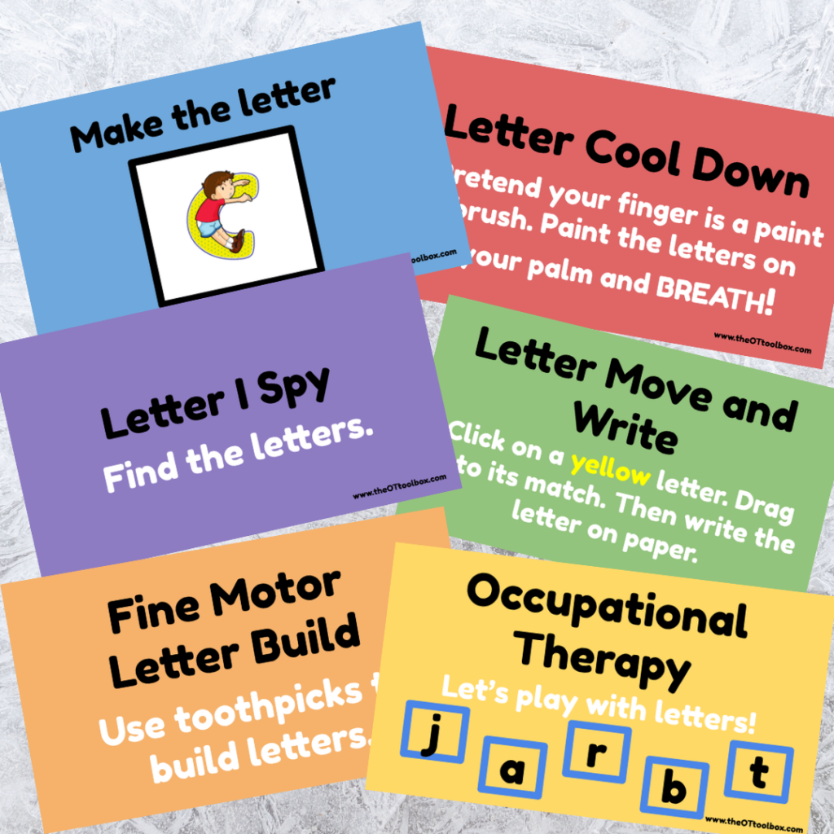
Σε αυτό τον σύνδεσμο μπορείτε να βρείτε μια δωρεάν παρουσίαση. Συνδυάζει τα γράμματα του αγγλικού αλφαβήτου και την φυσική αγωγή! Φτιάχνω με το σώμα μου τα γράμματα, γυμνάζομαι ενώ μπορώ να τα ονομάσω και να εντοπίσω ή να θυμηθώ αντικείμενα που ξεκινούν από τα γράμματα αυτά…
Ηλικία παιδιών: Α-Γ Δημοτικού

https://www.theottoolbox.com/teach-letters-in-occupational-therapy-telehealth-free-slide-deck/?ck_subscriber_id=243634812

Με το φιδάκι μαθαίνω την Άνοιξη και θυμάμαι αριθμούς και όχι μόνο….

Άνοιξη, η γιορτή της φύσης, η εποχή των χρωμάτων και των αρωμάτων! Ένας όμορφος τρόπος να μάθουμε τα χαρακτηριστικά της άνοιξης (μήνες, γιορτές, καιρός) δεν είναι άλλος από ένα παιχνίδι! Το γνωστό σε όλους «Φιδάκι» γεμίζει χρώματα και μας παρουσιάζει την άνοιξη! Αυτό όμως θα είναι η δική σας δημιουργία, εσείς ανακαλύπτετε τα χαρακτηριστικά που πρέπει να βάλετε
Αυτό όμως θα είναι η δική σας δημιουργία!!!!!

Χωρίστε το χαρτί σας σε τετράγωνα κουτάκια, χρωματίστε τα κουτάκια, ζωγραφίστε τις σκάλες με τα λουλούδια της Άνοιξης, τις μέλισσες που τσιμπούν και χάνει κάποιος την σειρά του ή τις πεταλούδες που σε βοηθούν να ανέβεις την σκάλα…..Εσείς διαλέγετε όμως….

Ηλικία παιδιών: Α-Γ Δημοτικού

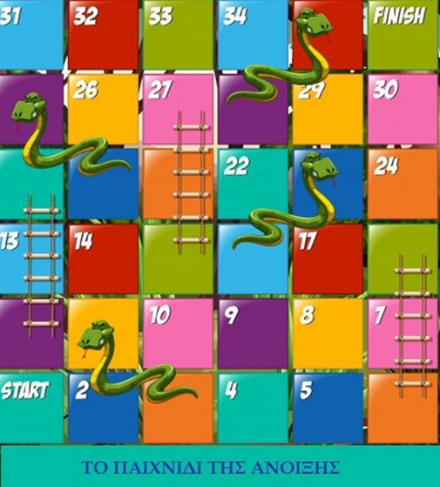

https://ekpaideushdixwsoria.com/2020/04/13/%cf%84%ce%bf-%cf%80%ce%b1%ce%b9%cf%87%ce%bd%ce%b9%ce%b4%ce%b9-%cf%84%ce%b7%cf%83-%ce%b1%ce%bd%ce%bf%ce%b9%ce%be%ce%b7%cf%83/
Παζλ εικόνας με πρόσθεση και αφαίρεση μέχρι το 20…..Φτιάξτε την εικόνα αφού πρώτα κάνετε τις προσθέσεις ή τις αφαιρέσεις. Τυπώστε την εικόνα, κόψτε την σε κομματάκια και αρχίστε να κολλάτε τα κομματάκια στη βάση της όπου έχει τις πράξεις. Το άθροισμα ή η διαφορά της πράξης (φαίνεται πάνω αριστερά σε κάθε εικόνα) πρέπει να είναι σύμφωνο με την πράξη στη βάση…αλλιώς η εικόνα θα μπερδευτεί και το παζλ δεν θα ταιριάζει..
Ηλικία παιδιών: Β-Γ Δημοτικού

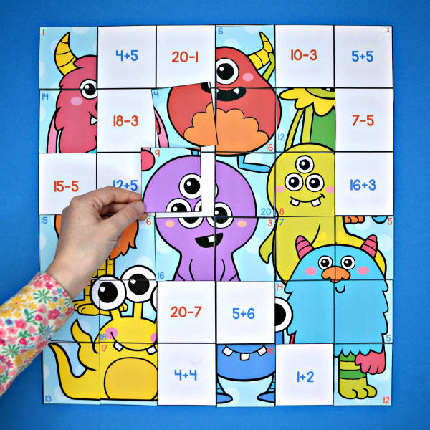
https://frogs-and-fairies.com/special-freebie-for-you/?utm_source=optera
Μπορείτε να φτιάξετε την δική σας εικόνα παζλ με προσθέσεις και αφαιρέσεις μέχρι το 100; Διαλέξτε μια εικόνα από το διαδίκτυο, μια φωτογραφία που τραβήξατε από ένα τοπίο ή ακόμα και εικόνα από ένα περιοδικό. Κάντε το περίγραμμά της σε ένα άσπρο χαρτί και χωρίστε την εικόνα αλλά και το περίγραμμα σε τετραγωνάκια. Τα τετραγωνάκια πρέπει να είναι τα ίδια σε αριθμό και μέγεθος. Στα τετραγωνάκια του περιγράμματος καταγράφετε την πράξη ενώ στο κομματάκι της εικόνας σας το άθροισμα ή την διαφορά της πράξης. Μην τα μπερδέψετε!
Μπορείτε να το αποστείλετε στην κοινότητα για όλους;
Ηλικία: Γ – Δ Δημοτικού
Πρόταση για μια ωραία εικόνα με δεινόσαυρους που μπορείτε να αξιοποιήσετε για το παζλ σας:
https://usercontent.flodesk.com/0cf5451a-2924-4f45-ba38-8c62a3c26208/upload/dinosaur-5-part-puzzle_98749da8-ee93-4134-aa96-3c30ebc68763.pdf
Μπορείτε να αξιοποιήσετε την πρώτη εικόνα συνεχίζοντας τον διαχωρισμό σε κομμάτια ή την κάτω εικόνα και να την χωρίσετε εσείς με όποιο τρόπο θέλετε! Καλή επιτυχία

Σπαζοκεφαλιές και κυνήγι θησαυρού…. Σκεφτείτε που μπορεί να είναι το επόμενο χαρτί, βρείτε την μια ένδειξη μετά την άλλη και στο τέλος κερδίστε τον θησαυρό!
Ένα παιγνίδι για μέσα στο σπίτι, ώστε τα παιδιά να σκεφτούν, να κινηθούν, να προβληματιστούν ή ακόμα και να γράψουν το δικό τους κυνήγι θησαυρού αργότερα. Να γράψουν τις ενδείξεις και να τις κρύψουν.
Αυτό το πρώτο όμως είναι για τους γονείς να το τυπώσουν ή να το αντιγράψουν και να κρύψουν τις καρτέλες με τις ενδείξεις ώστε να ξεκινήσει η αναζήτηση….
Ηλικία: Α – Γ Δημοτικού

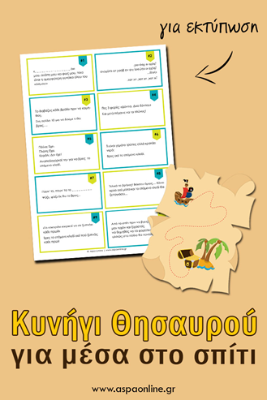

https://www.aspaonline.gr/kinigi-thisavrou-spiti/

Εκπαιδευτική ιστοσελίδα ‘Πρώτο Κουδούνι’ - Διαδραστικά παιγνίδια

https://prwtokoudouni.weebly.com/nuetapiiotaalphagammaomegagammaepsiloniotaomicron1.html

Διαδραστικό παιγνίδι όπου τα παιδία μπορούν να επιλέξουν τα μέρη του σπιτιού, τα αντικείμενα της ηρωίδας και να συμπληρώσουν τα δίψηφα σύμφωνα που χρειάζονται στην κάθε λέξη. Το παιγνίδι δίνει άμεση ανατροφοδότηση για την ορθότητα της απάντησης.

Ηλικία: Α - Γ Δημοτικού

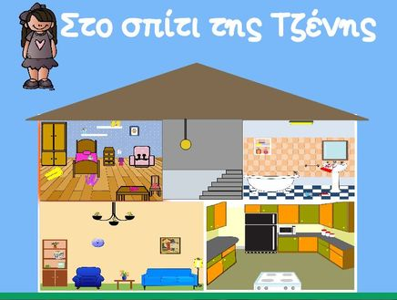

https://prwtokoudouni.weebly.com/dipsifasimfona.html

Μια από τις δεξιότητες που συνήθως ταλαιπωρεί όλα τα παιδιά….η αλφαβητική σειρά των λέξεων. Το παιδί επιλέγει ανάμεσα σε 2 διαφορετικά επίπεδα δυσκολίας και να δοκιμάσει να βάλει σε αλφαβητική σειρά τις λέξεις που ξεκινούν από διαφορετικά ή από τα ίδια γράμματα.
Ηλικία: Β - Γ Δημοτικού

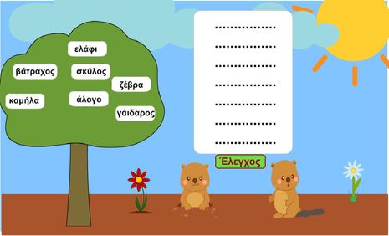

https://prwtokoudouni.weebly.com/alfavitikiseira.html

Κυριολεξία ή μεταφορά; Το παιδί γνωρίζει κυριολεκτικές και μεταφορικές φράσεις με το ίδιο ρήμα, και πρέπει να αποφασίσει αν είναι κυριολεκτική ή μεταφορική η φράση που δίδεται. Μια δραστηριότητα εμπλουτισμού του λεξιλογίου αλλά και εξάσκησης της δεξιότητας για αναγνώριση μεταφορών
Ηλικία: Γ - Δ Δημοτικού

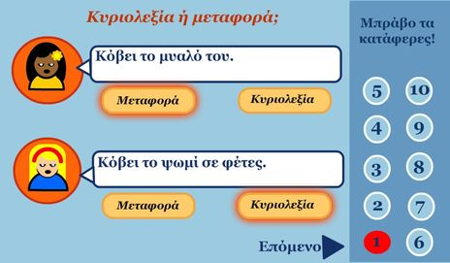

https://prwtokoudouni.weebly.com/kiriolexiametafora.html

Απλό και εύκολο; Καλά λοιπόν, πάμε στο επόμενο στάδιο. Ενώστε με μια γραμμή της φράσεις για να φτιάξετε τις παρομοιώσεως που σίγουρα κάπου πρέπει να ακούσατε στο σπίτι…..

Ηλικία: Γ - Δ Δημοτικού

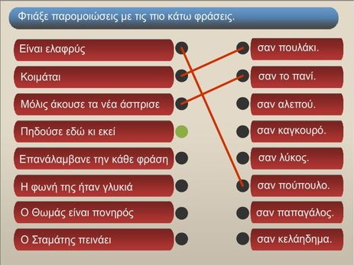

https://prwtokoudouni.weebly.com/paromoioseis.html

Τα μέρη του λόγου είναι μια σημαντική αναγνωστική δεξιότητα που τα παιδιά δουλεύουμε σε όλες τις τάξεις, απλά με διαφορετικό βαθμό δυσκολίας. Στο κομμάτι πάγου που περνά από μπροστά σου αναγράφεται μια λέξη και έχεις λίγο χρόνο για να διαλέξεις τον πιγκουίνο με την σωστή πινακίδα/μέρος του λόγου. Αν κάνεις λάθος, ο πιγκουίνος κάνει βουτιά, αν όχι μαζεύεις μονάδες….

Ηλικία: Γ Δημοτικού
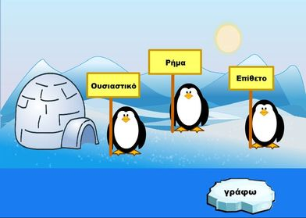

https://prwtokoudouni.weebly.com/meritoulogou.html

Αφού επιμένετε πάμε σε κάτι πιο δύσκολο … βάλτε τα δυνατά σας και τραβήξτε από το κείμενο του πειρατή τις λέξεις για να τις βάλετε στο σωστό μπαούλο. Αν τυχών και κάνετε λάθος το μπαούλο δεν ανοίγει αλλά και τον θησαυρό δεν σας βλέπω να τον παίρνετε…

Ηλικία: Δ’ Δημοτικού

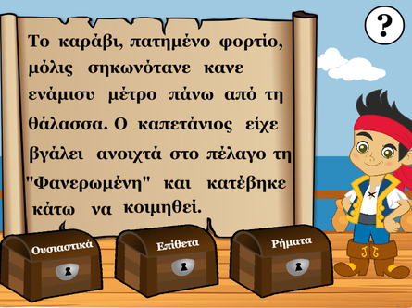
https://prwtokoudouni.weebly.com/ship.html

Μαθηματικά και πολλαπλασιασμοί ….σε τραπέζι ρουλέτας…. Το παιχνίδι παίζεται με δύο παίκτες. Αρχικά ο πρώτος παίκτης ρίχνει το ζάρι και προχωρά το πιόνι του ανάλογα με τον αριθμό που έδειξε το ζάρι. Αφού λύσει τη μαθηματική πρόταση πολλαπλασιασμού που βρίσκεται στο κουτάκι που έφτασε πρέπει να σβήσει το γινόμενο από το κουτί με τα γινόμενα που του ανήκουν στο κέντρο. Ακολουθεί ο δεύτερος παίκτης που επαναλαμβάνει την ίδια διαδικασία. Νικητής είναι ο παίκτης που κατάφερε να σβήσει πρώτος όλα τα γινόμενα που έχει στο κουτάκι του.

Ηλικία: Γ’ Δημοτικού

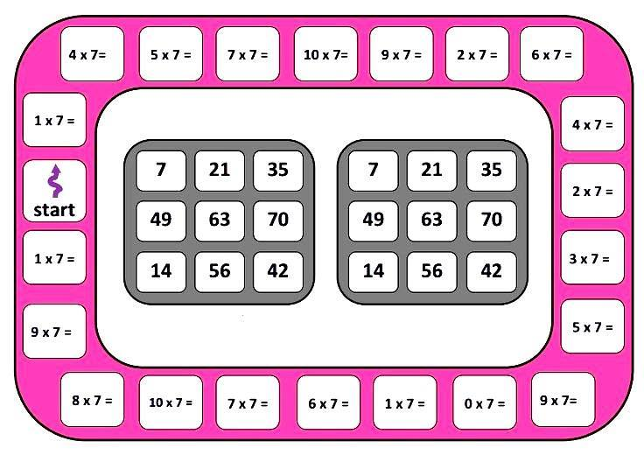

https://prwtokoudouni.weebly.com/uploads/2/1/5/3/21535154/%CF%80%CE%B9%CE%BD%CE%B1%CE%BA%CE%B1%CF%827.pdf

Τριψήφιοι αριθμοί. Εδώ η πρόκληση είναι μεγάλη και όχι μόνο μία. Γράφω τους τριψήφιους αριθμούς με λέξεις, διαβάζω προσεκτικά και μετατρέπω τις λέξεις σε αριθμό ή ακόμα και χωρίζω τον αριθμό σε εκατοντάδες, δεκάδες, μονάδες. Ποιος θα αποδεκτεί την πρόκληση για αυτό το φυλλάδιο;;;;

Ηλικία: Γ Δημοτικού

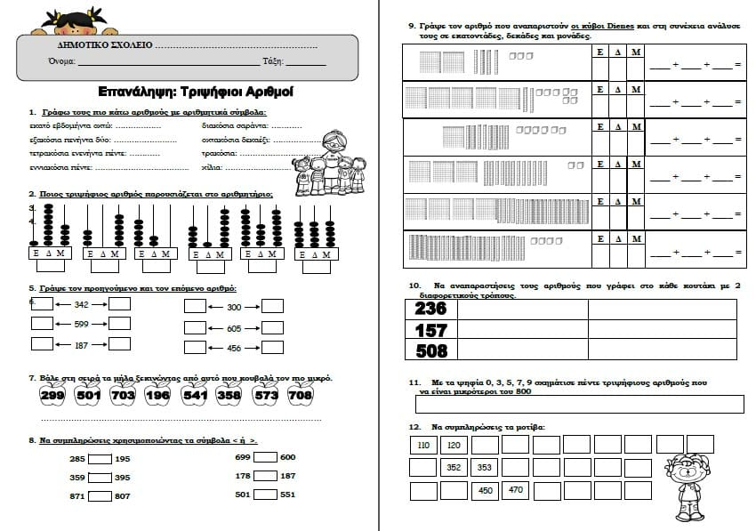

https://prwtokoudouni.weebly.com/uploads/2/1/5/3/21535154/%CE%95%CF%80%CE%B1%CE%BD%CE%B1%CE%BB%CE%B7%CF%80%CF%84%CE%B9%CE%BA%CF%8C_math_c_class.pdf

Μαθηματικά……..
Πρόσθεση και αφαίρεση. Πότε πηδώ την δεκάδα και πότε πρέπει να δανειστώ για να μπορώ να κάνω την αφαίρεση; Θυμάστε καθόλου; Κάντε μια δοκιμή με τις προσθέσεις και αφαιρέσεις που ακολουθούν.
Ηλικία: Γ Δημοτικού
Ακολουθεί το συνημμένο με τίτλο ‘Υπερπήδηση και Δανεισμός’
Αριθμοί…Εκατοντάδες, δεκάδες, μονάδες. Τους γράφω με αριθμούς και με λέξεις, προσπαθώ να μην με ξεγελούν ποιοι είναι μεγαλύτεροι και γενικά δεν μπερδεύομαι καθόλου. Ο τριψήφιος αριθμός αποτελείται από
Εκατοντάδες – Δεκάδες – Μονάδες
Τα θυμάστε λέτε; Καλή επιτυχία λοιπόν με το πιο κάτω……

Ηλικία: Γ Δημοτικού
Ακολουθεί το συνημμένο με τίτλο ‘Αξιολόγηση αριθμών μέχρι το 1000’

Πολλαπλασιασμοί…και Προβλήματα!
Οι πολλαπλασιασμοί ήταν η μεγαλύτερη μας πρόκληση για την Γ’ δημοτικού….. Ελάτε να θυμηθούμε μαζί τους πιο απαιτητικούς πίνακες. Αλλά προσοχή στα προβλήματα. Θυμηθείτε να διαβάζετε προσεκτικά, να βρείτε τις λέξεις κλειδιά και τις πληροφορίες του προβλήματος. Μπορεί πάντα να έχει πληροφορίες που δεν χρειάζεστε ή να πρέπει να τις συνδυάσετε διαφορετικά.

Αν χρειαστείτε βοήθεια με τους πίνακες μπορείτε πάντα να πάτε εδώ:
https://prwtokoudouni.weebly.com/uploads/2/1/5/3/21535154/%CE%BC%CE%B5%CE%BB%CE%B9%CF%83%CF%83%CE%BF%CF%8D%CE%BB%CE%B5%CF%82_%CE%BC%CE%B5_%CF%80%CE%AF%CE%BD%CE%B1%CE%BA%CE%B5%CF%82_%CF%80%CE%BF%CE%BB%CE%BB%CE%B1%CF%80%CE%BB%CE%B1%CF%83%CE%B9%CE%B1%CF%83%CE%BC%CF%8E%CE%BD.pdf
Ηλικία: Γ Δημοτικού

Ακολουθεί το συνημμένο με τίτλο ‘Πίνακες του 6 & 7’ και ΄Πίνακες μέχρι το 8’

